ACTIVIDADES DIGITALES LENGUA CASTELLANA
El acceso a las actividades digitales las tenéis en el margen de la página.
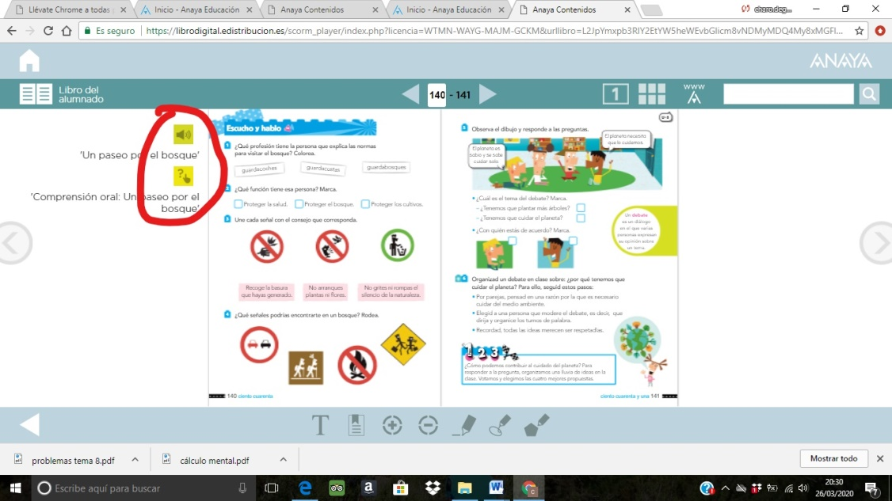

Pág.140 Texto oral y act. comprensión oral.
Pág.147 act. digital palabras compuestas.
Pág.148 act. digital palabras –d, -z
Pág.149act. digital dictado

